**Номинация: «Сенсорное воспитание».**

**Дидактическая развивающая игра "Волшебная дощечка".**

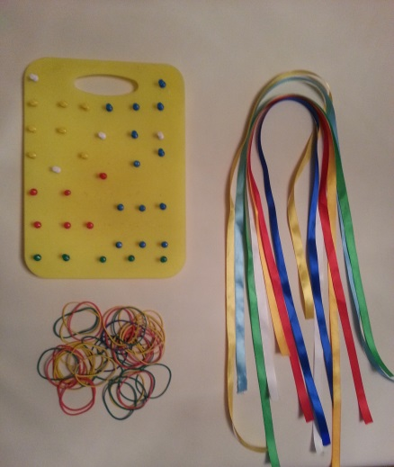

**Описание дидактического материала:**

Деревянная доска. С одной стороны с разноцветными пластмассовыми кнопками и набором разноцветных резиночек (10 шт).

С обратной стороны доски пластмассовыми кнопками, закреплены цветные ленты – красного, белого, синего, зелёного, желтого, оранжевого, голубого цвета.

**Прямая цель**: Познакомить ребенка с понятиями о цвете, форме, предоставить возможность составлять несложные схематические рисунки.

**Косвенная цель**: Развитие мелкой моторики рук, усидчивости и глазомера.

**Возраст:** Для детей от 3 до 5 лет.

**Описание работы с материалом**:

***1 Вариант:*** Показать ребёнку, как сверху вниз завязывать один бант за другим. Воспитатель берёт концы одной из лент, накладывает их друг на друга, затем просовывает конец верхней ленты, под нижний, берется за концы ленты и тянет их в разные стороны. Из одной ленты он образует петлю и держит ее у самого узла большим и указательным пальцами. Затем, большим и указательным пальцами другой руки, он ведет свободную ленту спереди назад, вокруг петли и просовывает ее через возникшее отверстие над узлом. Так получается узел. Можно показать ребёнку как выполняется действие с двумя петлями одновременно, так, чтобы из них получился бант с равными концами. Ребенок может повторить упражнение полностью или только часть. Завязывание банта - очень сложное действие. Действия с лентами выполняют не всей рукой, а только кистью. То же самое происходит со всеми остальными лентами. При этом закрепляется знание цветов лент.

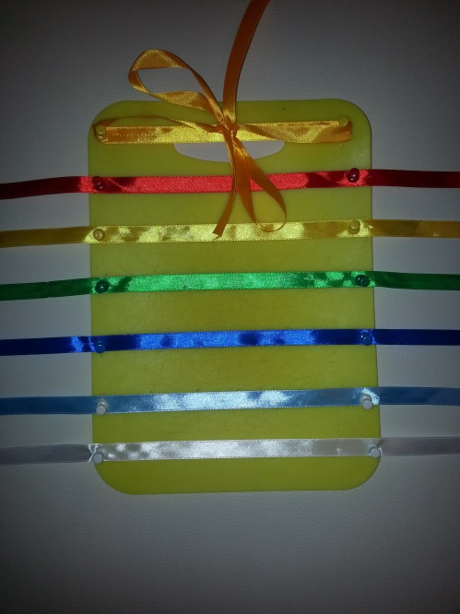 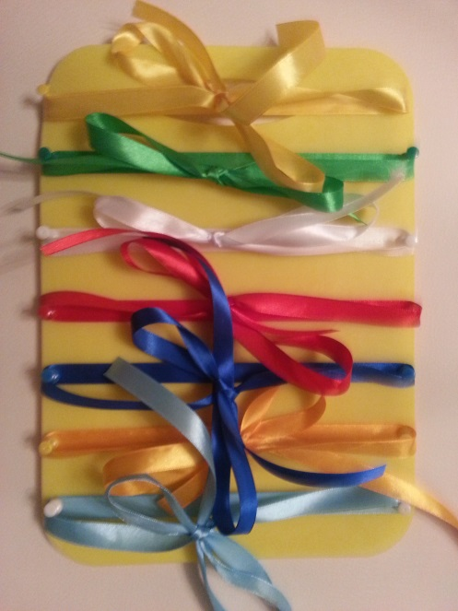

***2 Вариант:*** С обратной стороны доски ребёнок по предложенным ему графическим рисункам, конструирует на плоскости множество различных изображений (цифры, геометрические фигуры, узоры, предметы быта, животных). Меняя расположение цветных резинок, ребёнок может также «нарисовать» несложный пейзаж.

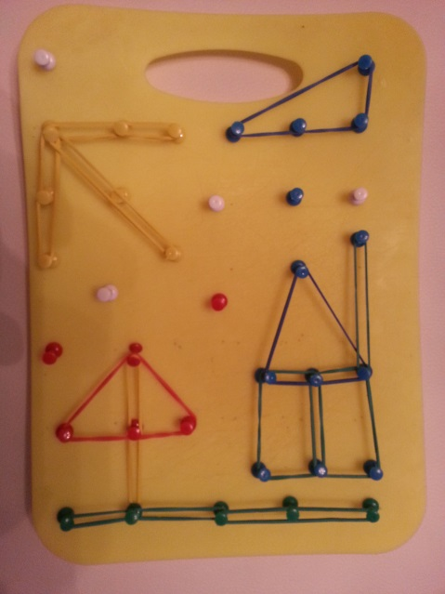 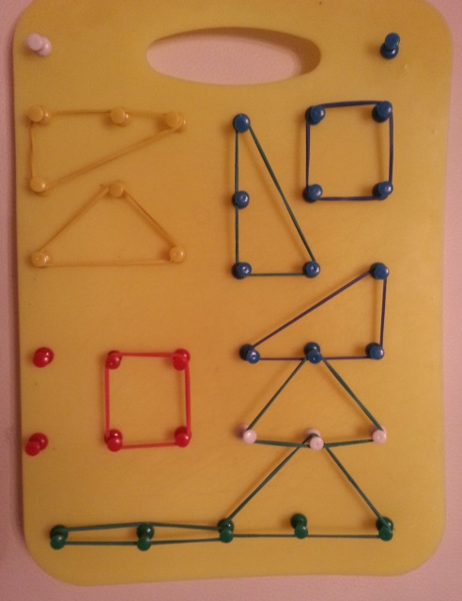

**Дальнейшие упражнения:** Ребёнок запоминает ряд последовательных действий, может  завязать бант на своей одежде или на одежде своего товарища. Помощь в приобретении самостоятельности. В процессе игры совершенствуется координация движений и гибкость кистей рук.

"Рисование резиночками" дает малышу уникальную возможность "прочувствовать пальцами" форму геометрических фигур, изображаемых силуэтов. Малыш учится ориентироваться на плоскости, работать по схеме, видеть связь между предметом или явлением окружающего мира и его абстрактным изображением, развивает логику, воображение, усидчивость, внимание.

**Контроль над ошибками**: контроль ребенок может провести при помощи зрительного сравнения.